高英高級工商職業學校辦理102學年度活動成果

活動名稱 |  | 102學年度電機科學生菁英盃技能競賽
主辦單位 |  | 電機科 | 活動地點 |  |  | PLC機電整合工場
活動日期 |  | 103年04月16、22日 |  |  |  | 參加人數 | 教師人數:6人  學生人數:171人
活動內容 |  | 1.競賽地點:電機科實習工場  2.參加學生:電機科二、三年級  3.鼓勵學生重視技能學習，提高技術水準，加強學生考取技術證照之信  心，以適應國家經濟建設之需要。  4.激發學生參加公開競賽之興趣與榮譽感。  5.輔導培育學生參加全國性及國際性之競賽。
活動摘要 |  | 高英工商在培育學生的技職能力上不遺餘力，對學生悉心栽培。在  學生專業職能上的提升，更是運用多元化的方式與管道，希望能使學生在專業程度上更加精進，對競賽活動更有信心。  本校於103年04月16、22日，由本校電機科舉辦「102學年度電機科學生菁英盃競賽」，參與對象為電機科二、三年級經過指導教師甄審通過的學生。本活動主要目的：  一、鼓勵學生重視技能學習，提高技術水準，加強學生考取技術證照之  信心，充實未來接軌世界的競爭能力。  二、激發學生參加公開競賽之興趣與榮譽感。  三、輔導培育學生參加全國性及國際性之競賽。  本次競賽活動命題範圍：  (一)教育部頒布98年職業學校電機電子群科課程綱要為標準。  (二)以職業學校電機電子群科前五個學期相關課程教材範圍為原則。  本次活動為模擬全國性競賽為主，讓學生可以在校內先體驗全國競賽的競賽流程及方式，以利未來參與比賽所需。學科以職業學校電機電子群科前五個學期相關課程教材範圍為原則，術科則分機電整合與工業配線兩職類進行專業競賽。兩職類均擇優錄取前三名以及佳作二名。活動的進行，先由學科競試先登場，考驗學生們上課的成果與專業程度的驗收。術科競試由專業教師詳細說明競賽規則。其間各年級選手們皆全力以赴，希望能獲得好成績，也藉此提升專業素養。經過此次的競賽活動，更讓學生體驗競賽的臨場感，也加強學生考取證照的信心。學員們在本次競賽收穫甚豐，正達到了本次競賽活動的目的。
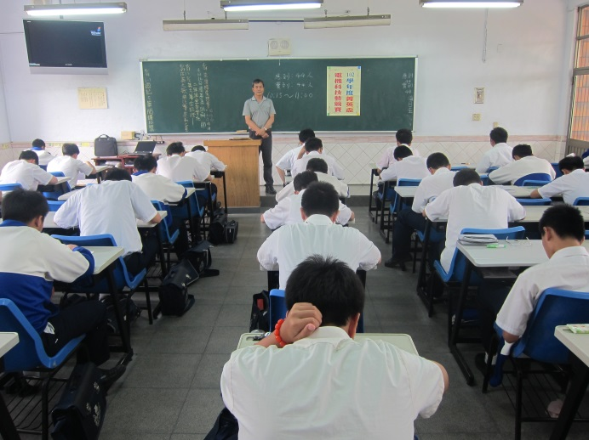 |  |  |  | 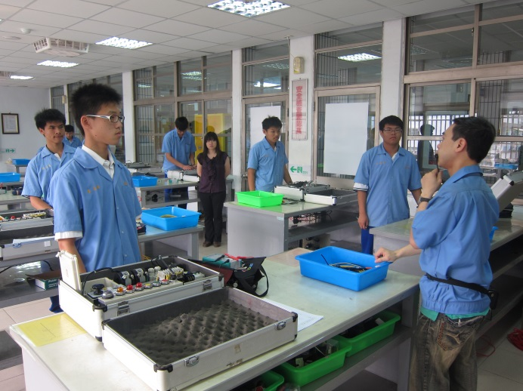
照片說明 | 任課教師實施二年級監考學科 |  |  | 照片說明 | 科主任說明術科考試規則
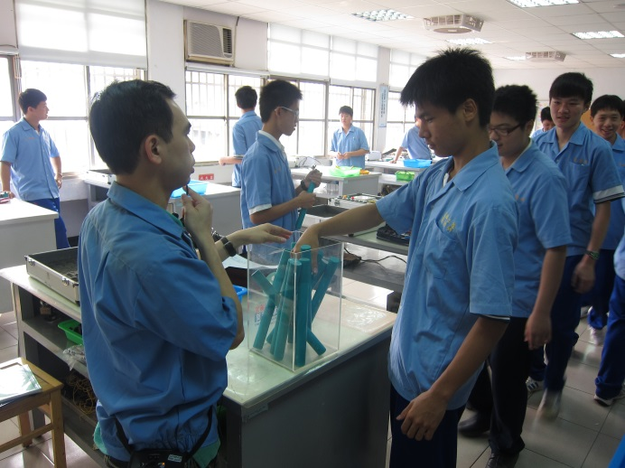 |  |  |  | 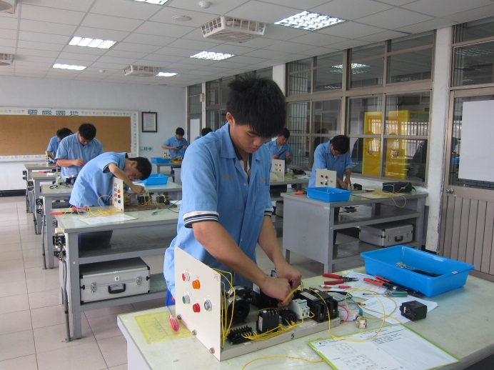
照片說明 | 學生抽術科考試題目 |  |  | 照片說明 | 二年級學生工業配線術科競賽
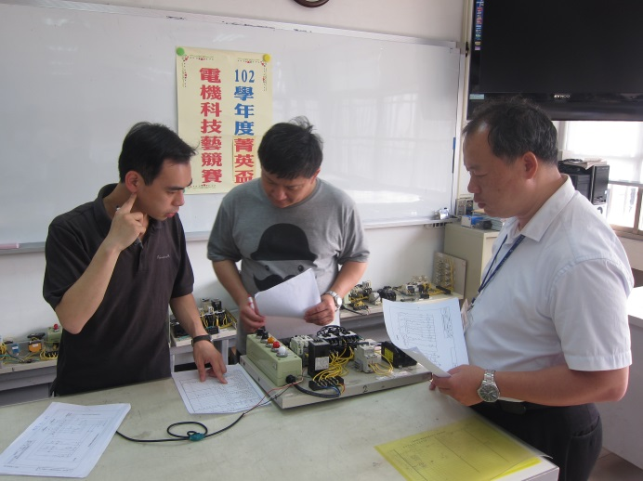 |  |  |  | 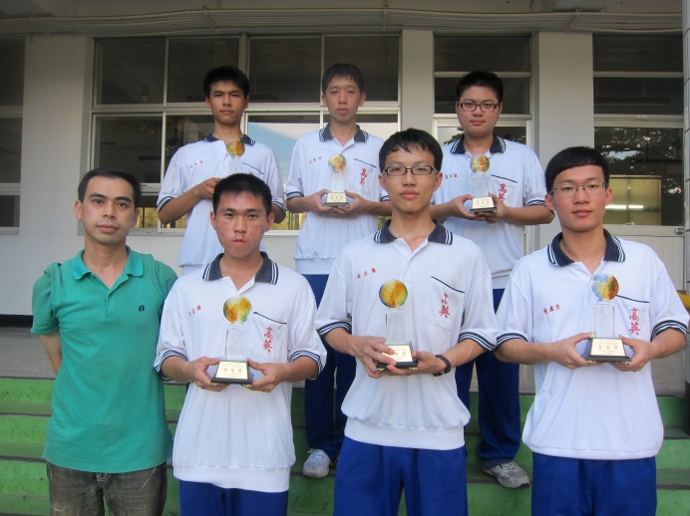
照片說明 | 專業教師共同評分 |  |  | 照片說明 | 主任與得獎學生合照

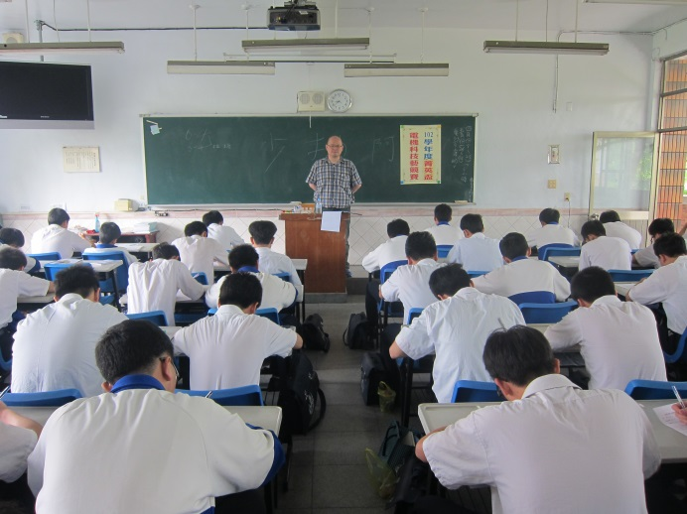 |  | 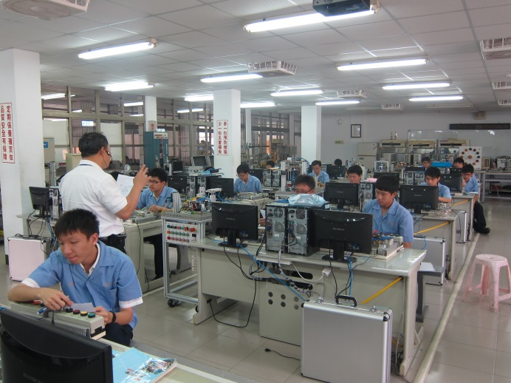
照片說明 | 任課教師實施三年級監考學科 | 照片說明 | 專業教師說明術科考試規則
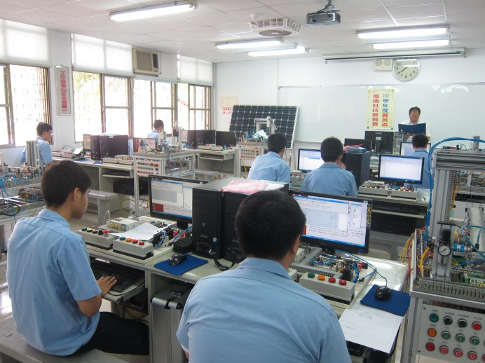 |  | 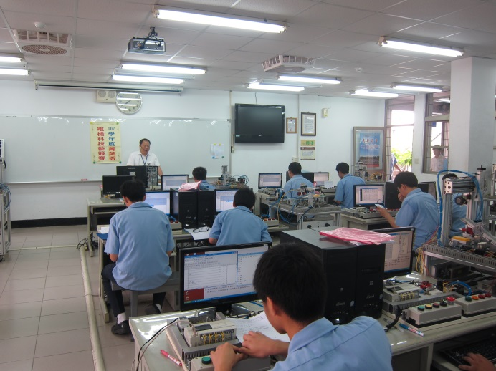
照片說明 | 考生實施機電整合術科競賽 | 照片說明 | 專業教師監考學生競賽術科
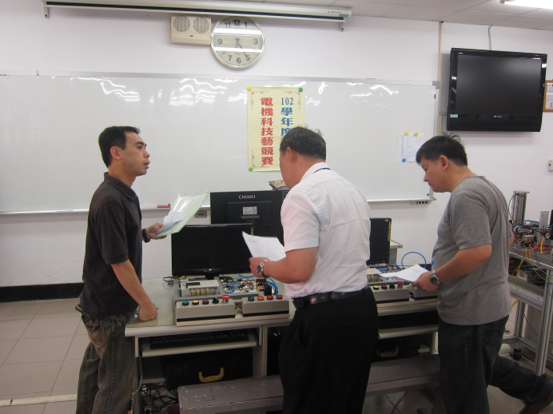
照片說明 | 專業教師共同評分 | 照片說明 | 主任與得獎學生團體照

